Цель проекта :

модернизация школьного звонка для улучшения качества пребывания учеников в школе

МЫ
ИССЛЕДУЕМ

Инициативная группа обратилась к заведующему по хозяйственной части Снопову Сергею Павловичу за консультацией по поводу школьного звонка, расстановки системы, мы узнали, что в нашей школы 3 серверных. Одна из, главная, находится на первом этаже. Мы побывали в ней и узнали, как же работает запрограммированный компьютер работы со звонком.
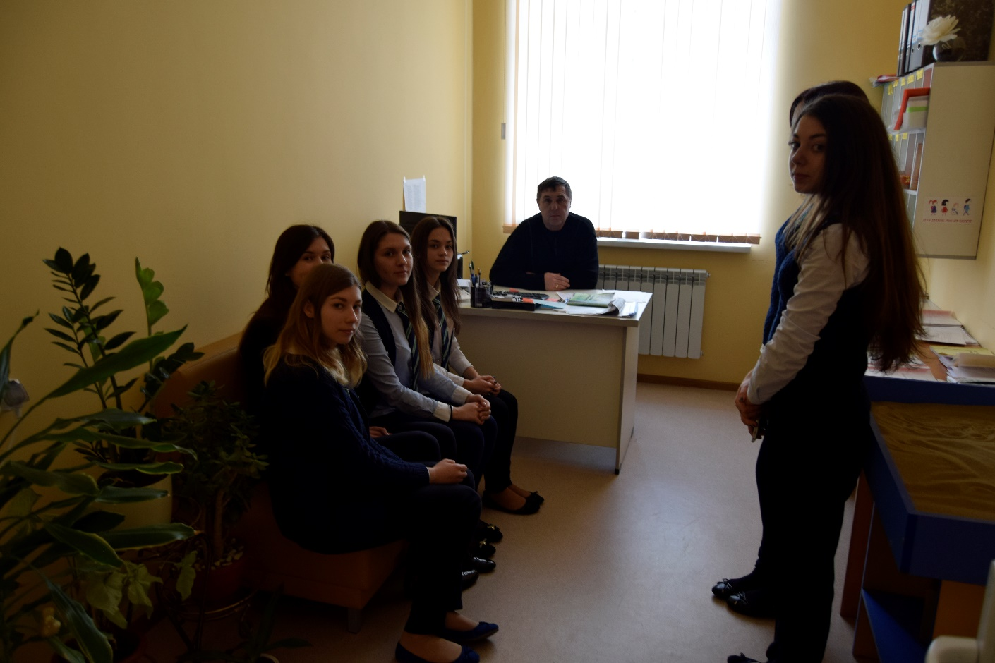

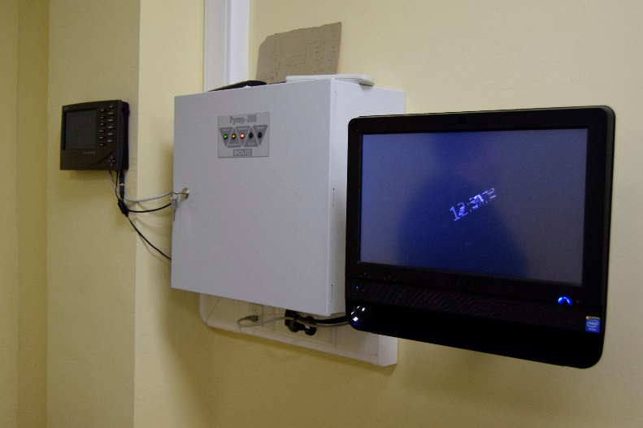
Консультация со специалистами
Мы проконсультировались со школьными медработниками Коньшиной Натальей Александровной и Пановой Еленой Алексеевной.
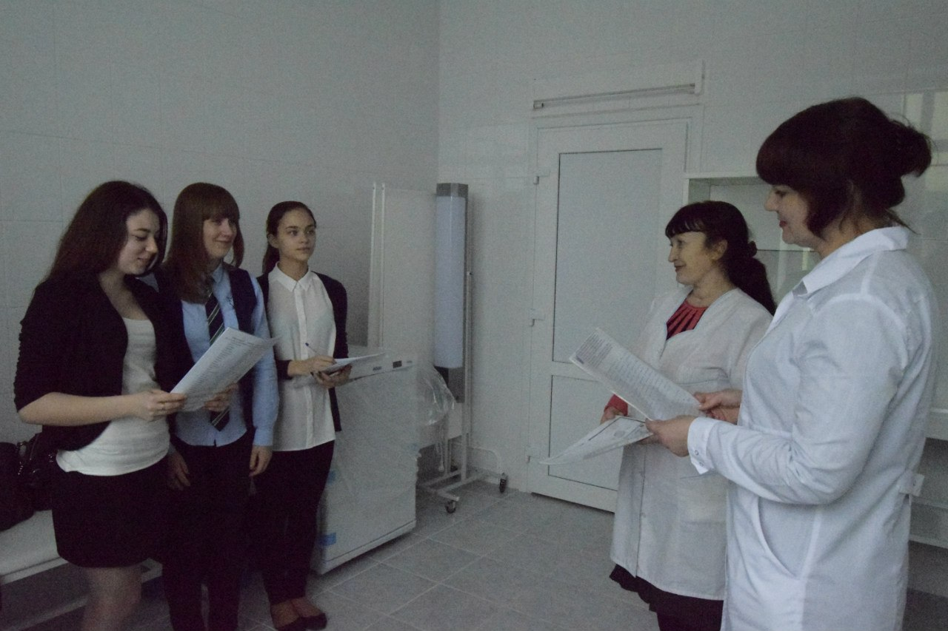
А также с медиками из районной поликлиники Соловьевой Мариной Ивановной (врачом общей практики) и медсестрой общей практики Колимбет Валентиной Васильевной.
Консультация с медиками. От шума человек становится злым. Такие люди отравляют жизнь не только окружающим, но и самому себе. В современной медицине даже появился диагноз – «хроническая озлобленность» У людей постоянно впадающих в злобу от шума в крови вырабатывается слишком много стрессовых гормонов, таких как адреналин. От этого подскакивает давление, усиливается сердцебиение. Такое состояние вызывает психологическую реакцию, в конце концов, изнашивающую не только артерии, но и иммунную систему.

Мы посетили школьного психолога нашей школы Л.В. Кривоносову и проконсультировались по поводу школьного звонка.
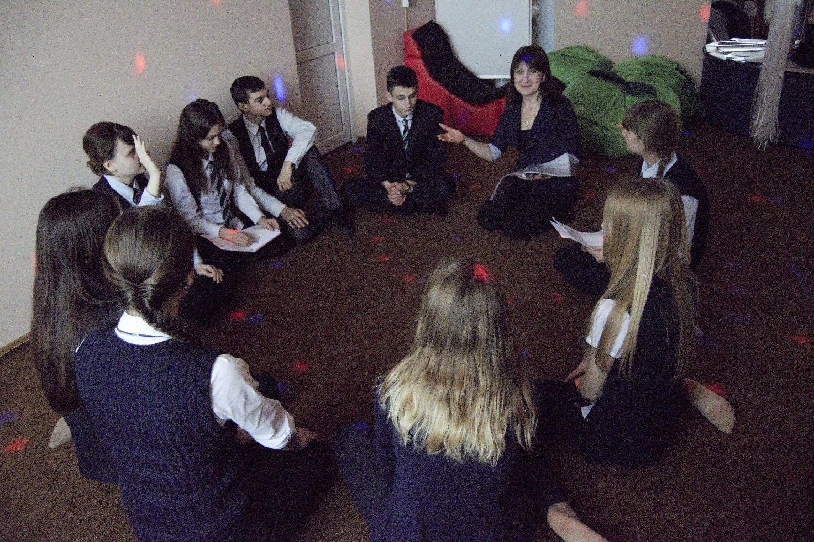

Л.В.Кривоносова, психолог Бутурлиновской средней образовательной школы: « Идея по модернизации школьного звонка мне очень нравиться. Я готова помочь , если необходимо, проконсультировать по этой проблеме».

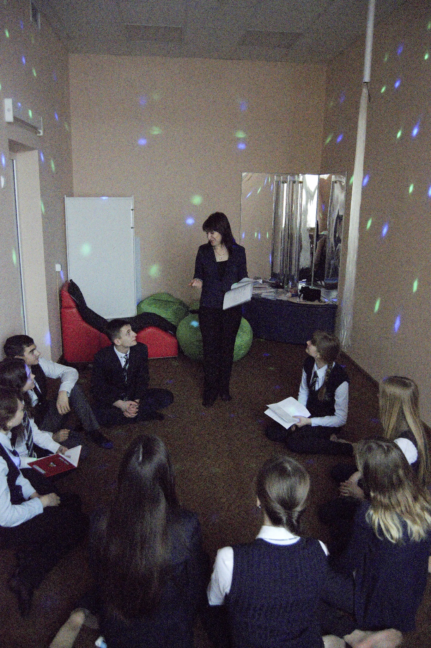

Консультация психолога. Многие из нас порой ловят себя на том, что самые незначительные неприятности вызывают несоизмеримо сильное раздражение. При этом портится настроение, ухудшается самочувствие, и в результате душевная неуравновешенность постепенно становится неприятной особенностью характера.

Вредные звуки

Итак, с точки зрения психологии, изучения мозговой деятельности человека, слухового аппарата и влияния различных звуков на человека, отрицательное влияние имеет следующие звуки:
- Современная коммерческая музыка – хип-хоп, рок, хард рок, электронная и поп-музыка – пишется на низких частотах, что, согласно исследованиям, оказывает воздействие схожее с грохотом землетрясения, обрушением здания или сходом снежной лавины. Человек подсознательно ощущает угрозу, кроме того, может почувствовать упадок сил и депрессию. Длительное воздействие низких частот вызывает изменение функционирования желез, ответственных за гормональный фон, изменяется уровень инсулина в крови, а также снижается или исчезает полностью способность к самоконтролю.

- Бранная и нецензурная речь, тексты песен с негативным посылом, оказывают на человека сильнейшее влияние. Помните, как меняется вода в зависимости от сказанных ей слов? Человек, постоянно слышащий вокруг мат, крики, негативные речи, просто зачахнет, если не задумается о том, чтобы защитить себя.

Полезные звуки
- В первую очередь, это, конечно, звуки природы: журчание ручья, пение птиц, звуки волн и дождя, песни дельфинов. Эти звуки позволяют отключиться от городской суеты и направить свой внутренний взор к собственным истокам – живой природе. Результат: снятие стресса, состояние покоя и релаксации, снижение артериального давления, улучшение самочувствия в целом, улучшение настроения.

- Классическая музыка пишется на высоких частотах, которые благоприятно воздействуют на сознание и организм человека. Произведения Моцарта активизируют процессы головного мозга, дают энергетическую подзарядку. Слушая Баха и Вивальди, вы обретете состояние гармонии, равновесия, и очень поможете своему сердцу: произведения этих композиторов имеют идеальный музыкальный ритм (60 ударов в минуту), который соответствует нормальному, здоровому биению сердца. Людям с сердечными заболеваниями рекомендуется также слушать Моцарта.

.Народная и религиозная музыка, мантры, церковные песнопения, индийская классическая музыка, вальс – именно эти стили музыки гармонизируют работу чакр человека, выравнивают его энергетическое поле. Написанные Бахом и Генделем произведения в стиле «барокко» улучшают память, помогают в изучении иностранных языков.

